Учебный маршрут по сведениям по грамматике на период с 09.02.2021 по 11.02.2021
09.02.2021
№ | Урок по расписанию | Задание, форма работы | Примерное время выполнения | Результат, что предоставить учителю
2 | Сведения по грамматике | Записать в тетрадь:  Девятое февраля.  Управление.  - Запиши слова, задай к ним вопросы.  Снег, гололед, наступила, человек, красиво, домашний, дом, сугроб, урок.  Например, кошка^{(кто?)}.  - Спиши предложения, выдели все члены предложения, поставь к ним вопросы. Нарисуй картинку по описанию.  Лесная полянка. Вокруг нее растут ели, березки и сосны. На березках желтые листья. Под одной елкой вырос большой гриб. Около сосны стоит грибник. По поляне бегает собака. На ветках сидят птички. Над лесом плывут белые облака. Солнца не видно. | 30 минут | Фото работы в тетради

10.02.2021
№ | Урок по расписанию | Задание, форма работы | Примерное время выполнения | Результат, что предоставить учителю
3 | Сведения по грамматике | Записать в тетрадь:  Десятое февраля.  Управление.  - Повтори правило на с.104 (или посмотри его в словаре). Связь сказуемого и обстоятельства: управление и примыкание.  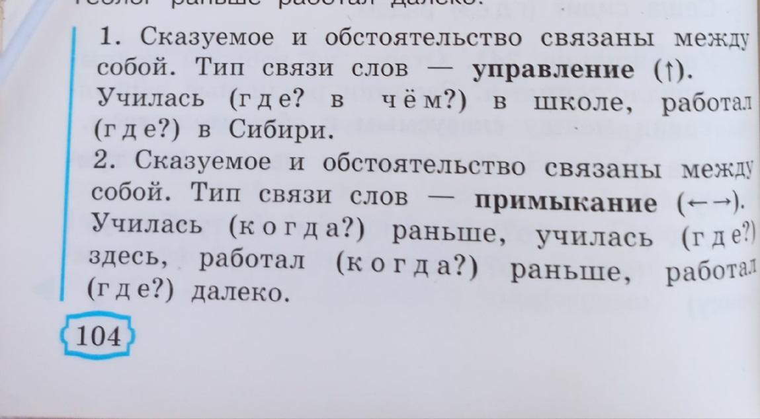  - Запиши:  Упражнение 272.  Задание: спиши, подчеркни обстоятельства. Укажи тип связи между сказуемым и обстоятельством (управление или примыкание).  Сквозь волнистые туманы пробирается луна. На печальные поляны льет печально свет она.  Осторожно ветер из калитки вышел, постучал в окошко, пробежал по крыше.  Днем и ночью, зимою и летом двигались по дороге бесчисленные машины. | 30 минут | Фото работы в тетради
11.02.2021
№ | Урок по расписанию | Задание, форма работы | Примерное время выполнения | Результат, что предоставить учителю
2 | Сведения по грамматике | Записать в тетрадь:  Одиннадцатое февраля.  Спиши предложения. Подчеркни обстоятельства. Нарисуй картинку по описанию.  В центре стоит одноэтажный деревянный дом. Справа от дома находится сарай. Внутри виднеются дрова. Рядом лежат инструменты: топоры, пила, лопата. Слева тянется плодовый сад. Дальше огород. Вдали темнеет лес. Вверху ясное голубое небо, яркое летнее солнышко. Людей нигде не видно. Всюду много зелени и цветов. | 30 минут | Фото работы в тетради

